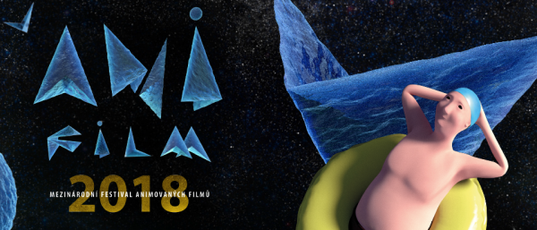

Festival animovaného filmu ANIFILM zveřejnil on-line program, animátoři z celého světa si již balí kufry a chystají se do Třeboně

Mezinárodní festival animovaných filmů ANIFILM
1. – 6. května 2018, Třeboň
www.anifilm.cz

Mezinárodní festival animovaných filmů ANIFILM zveřejnil svůj on-line program (http://www.anifilm.cz/cs/program/) a všichni příznivci animované tvorby si tak již mohou plánovat svůj festivalový program. Vybere si určitě každý, ANIFILM představuje animaci ve všech možných podobách a většina festivalových filmů bude mít v Třeboni svou premiéru. Na diváky čekají soutěže filmů i počítačových her, programy věnované 3D animaci, různé retrospektivy, dílny, filmové semináře, programy pro děti, výstavy, koncerty a také setkání se zajímavými tvůrci. Do Třeboně se chystají stovky animátorů z celého světa a chybět mezi nimi nebudou ani držitelé Oscarů, animátoři a výtvarníci ze studia Pixar, tvůrci a producenti oceňovaných filmů i průkopníci tohoto filmového žánru, kteří v Třeboni představí své často překvapivé až revoluční počiny.

Hosté a jejich programy na Anifilmu 2018
Letošní Anifilm zahájí nový loutkový celovečerní film Psí ostrov režiséra Wese Andersona a právě tento snímek uvedou dva jeho tvůrci – švýcarský animátor Elie Chapuis a spoluproducent Ben Adler z Francie. Oba jsou dlouholetí spolupracovníci Wese Andersona a nejenže zasednou ve festivalových porotách letošního Anifilmu, ale také se s diváky podělí o zážitky a zkušenosti z realizace tohoto jejich nejnovějšího filmu.
Hostem festivalu bude také polská režisérka Dorota Kobiela, jejíž celovečerní film S láskou Vincent bude v letošní soutěži a jeho tvůrkyně v Třeboni představí unikátní techniku, díky níž s pomocí 66 960 originálních olejomaleb ve filmu ožily malby Vincenta van Gogha i sám jejich autor.

Letošní Anifilm je ve znamení počítačové 3D animace
Letošním hlavním tématem doprovodného filmového programu je 3D počítačová animace připravený festivalem ve spolupráci s britskou kurátorkou Aylish Wood, která bude o tomto fenoménu na Anifilmu také přednášet. K této nejnovější animační technice pozval Anifilm mnoho významných autorů. Do Třeboně přijedou uznávaní specialisté Faiyaz Jafri z USA a Kanaďan Chris Landreth. Druhý jmenovaný už má doma na poličce Oscara za film Ryan. Z Holandska přijede Job Roggeveen, který představuje jednu třetinu oceňovaného tria Job, Joris & Mariake. Z Německa přijede a svůj autorský přístup k 3D animaci představí Nikita Diakur s revolučním filmem Hnus (Ugly). Zasvěcený pohled na to nejslavnější studio a techniku, která ho proslavila, pak nabídne animátor Rich Quade, který pracoval v Pixar Animation Studios již od začátku 90. let na přelomových filmech jako jsou Toy Story: Příběh hraček, Úžasňákovi nebo Příšerky s.r.o. Tam rovněž pracovala i letošní porotkyně Robin Cooper, která jako art directorka pracovala například na filmech Hledá se Nemo či Wall-E .

PR / tiskový servis:

Gabriela Zajícová
GSM: 776 757 546
Email: gabrielazajicova@seznam.cz

Petr Slavík
GSM: 604 419 042
Email: petr_slavik@seznam.cz

www.anifilm.cz

